2024年山东住院医师-山东住院医师口腔颌面外科考试历年参考核心考点荟萃附答案

第1卷

一.参考题库(共25题)
1.患者女，28岁，4个第一磨牙尖对尖远中关系，前牙Ⅲ。深覆，Ⅱ度深覆盖，下切牙咬在上牙腭侧龈组织，上下前牙有散在间隙，面中1／3轻度前突。面下1／3较短使用上颌平面导板的适应证是（）
A、安氏Ⅱ类1分类的高角病例
B、面下1／3过短的前牙深覆病例
C、安氏Ⅰ类双颌前突
D、开
E、安氏Ⅲ错

2.口腔颌面颈部动脉来源于（） 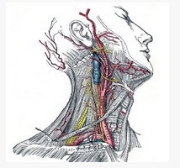
A、颈内动脉
B、颈外动脉
C、锁骨下动脉
D、A+B
E、A+B+C

3.患者双侧下后牙缺失，余牙正常，设计铸造支架式义齿为减轻下颌双尖牙的扭力，可采取的措施哪项除外（）
A、取功能印模
B、用大连接体连接
C、设计近中牙合支托
D、减小游离端基托
E、人工牙减数

4.某患者一侧下颌磨牙区、下颌角及升支部渐进性膨大，按之有乒乓球感。X线片（如图）示多房性密度减低影，分房大小相差悬珠，分隔清晰锐利、阴影边缘呈切迹状，阴影内牙根尖有不规则吸收。该病最可能的诊断是（） 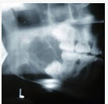
A、成釉细胞瘤
B、牙源性角化囊肿
C、牙源性纤维瘤
D、成骨肉瘤
E、颌骨血管瘤

5.患者男，15岁，直面型，鼻唇角正常，面下1／3正常，颏唇沟略深。前牙Ⅱ度深覆，覆盖4mm，磨牙远中尖对尖关系，上颌拥挤4mm，下颌无拥挤，第二磨牙已完全萌出为明确诊断，需进一步了解（）
A、ANB的大小
B、上下颌骨的矢状向长度和位置
C、前牙槽垂直高度
D、后牙槽垂直高度
E、所给资料足够确定诊断

6.呼吸功能异常易引起的错位是（）。
A、单侧后牙反
B、后牙锁
C、佝偻病
D、下颌后缩畸形
E、以上都是

7.患者，女性，58岁，缺失，余留牙良好，下颌舌侧牙槽骨呈斜坡状，用整铸支架可摘局部义齿修复，舌侧设计舌连接杆。
对于如何确定舌杆与黏膜的接触关系，主要考虑的因素是（）
A、取决于患者年龄
B、取决于患者的性别
C、取决于颌弓形态
D、取决于颌间距离的大小
E、取决于牙槽嵴形态和失牙的情况

8.牙根相对较粗大者为（）。 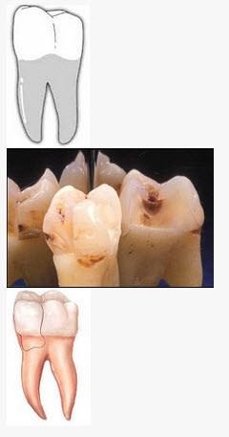
A、上颌中切牙
B、上颌侧切牙
C、下颌中切牙
D、下颌侧切牙
E、上颌尖牙

9.某患者，缺失，行双端固定桥修复。固定桥试戴时，用力戴入后，邻牙出现胀痛，最可能的原因是（）。
A、就位道不一致
B、邻接点过紧
C、有早接触
D、出现电位差刺激
E、邻牙有根尖周病

10.以下涎腺肿瘤最易发生种植复发的肿瘤是（） 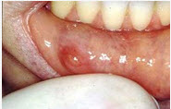
A、肌上皮瘤
B、多形性腺瘤
C、腺淋巴瘤
D、基底细胞腺瘤
E、嗜酸细胞腺瘤

11.后牙金一塑桥金属面下面作固位形的目的是（）
A、增强桥体金属部分与塑料部分的连接
B、增强桥体与固位体部分的连接
C、增强桥体的强度
D、减轻桥体的力
E、减小桥体龈面对牙槽嵴的接触

12.舌动脉自颈外动脉分出的部位是（） 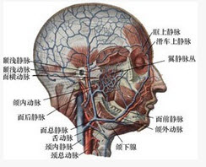
A、颈总动脉分叉处
B、甲状软骨下缘
C、甲状软骨上缘
D、舌骨体
E、舌骨大角水平

13.关于联合卡环的叙述错误的是（）
A、由两个卡环通过共同的卡环体相连而成
B、卡环体位于相邻两基牙的外展隙并与伸向面的支托相连接
C、此类卡环的固位和支持作用良好
D、缺点是不能防止食物嵌塞
E、多用于单侧缺牙基牙牙冠短而稳固相邻两牙之间有间隙的基牙

14.患者，男，45岁，因右上颌肿物行右上颌骨切除+植皮术，术后所植皮片大部分坏死，遗留较大肉芽创面，准备再行皮肤移植消灭创面。 皮片移植术后，皮片恢复知觉的时间约在（）
A、术后1～2周
B、术后48～72小时
C、术后1～2个月
D、术后5～6个月
E、术后2年以上

15.患者女性，74岁，上下颌牙列缺失，要求重新行全口义齿修复，查见上颌弓小，下颌弓大，上颌唇颊侧骨组织吸收明显，下颌牙槽嵴较丰满，原全口义齿按正常排牙，上颌固位差，若重做全口义齿应该了解下列哪一项不是颌位关系异常的临床表现（）
A、上颌前突
B、上下牙槽嵴低平
C、下颌前突
D、颌间距离小
E、下牙弓宽于上牙弓

16.上颌神经出颅的部位是（） 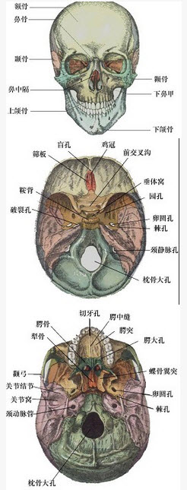
A、眶上裂
B、眶下裂
C、圆孔
D、卵圆孔
E、棘孔

17.患者，男性，72岁，缺失，余牙正常。设计RPI卡环，用钴铬合金铸造腭板连接
整铸腭板的厚度约为（）
A、0.2mm
B、0.4mm
C、0.5mm
D、0.7mm
E、0.9mm

18.女，11岁，替牙，上颌乳磨牙早缺失，未萌，第一恒磨牙近中移位，要推上颌第一恒磨牙远中移动，选择下列哪项矫治器较为适宜（）。
A、口外唇弓
B、FRⅢ
C、Activator
D、Hass矫治器
E、缺隙保持器

19.颌面骨中惟一可活动的骨骼是（） 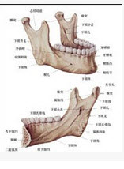
A、上颌骨
B、下颌骨
C、颧骨
D、鼻骨
E、额骨

20.患者70岁，女性，1周前行全口义齿修复。初戴后，复诊时主诉在大张口时上颌义齿易脱落，应检查的是（）。
A、人工牙的排列
B、咬合是否稳定
C、覆覆盖情况
D、义齿边缘伸展
E、以上都不对

21.患者男性，34岁，双侧后牙接触时疼痛不适，一过性疼痛。查体：右侧上后牙见多个银汞充填体，下后牙见金属全冠修复为确诊应进行的检查最不必要的是（）
A、根尖片
B、咬合检查
C、牙周探诊
D、冷热诊
E、牙髓电测试

22.某5岁先天Ⅲ°腭裂患儿（如图），于全麻下接受腭裂修复术，为便发音和讲话接近正常，术后应（） 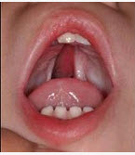
A、进行语音训练
B、长期佩戴腭护板
C、调整饮食习惯
D、正畸矫治错牙
E、局部理疗

23.颈鞘内包裹的组织不包括（） 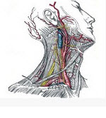
A、颈内静脉
B、颈内动脉
C、迷走神经
D、颈外动脉
E、颈总动脉

24.关于错畸形矫治后需要保持，其说法不正确的是（）。
A、肌动力平衡的最终改建尚未完成
B、牙周膜纤维张力未恢复平衡
C、的平衡尚未建立
D、第三恒磨牙的萌出
E、生长型不会影响矫治效果，保持时不用考虑这一因素

25.患者女，9岁半，下颌发育差，唇略前突，能正常闭合，面下1／3高度偏小，鼻唇角正常，与其母面型相似。覆盖7mm，磨牙颊尖对颊尖关系，前牙Ⅲ度深覆，ANB5°，上前牙略前突有少量间隙，牙列无拥挤若采用矫形治疗何种矫治器最佳（）
A、功能调节器Ⅱ型
B、肌激动器
C、肌激动器加高位头帽牵引
D、牙合垫矫治器
E、固定矫治器

第2卷

一.参考题库(共25题)
1.患者戴用全口义齿1周后，自述义齿易松动如果患者说明仅在吃饭时义齿易掉，应该重点检查什么（）
A、检查义齿的平衡
B、检查基托边缘伸展
C、检查人工牙的排列
D、检查后堤区怎样
E、检查系带是否让开

2.临床上不用作浸润麻醉的药物是（） 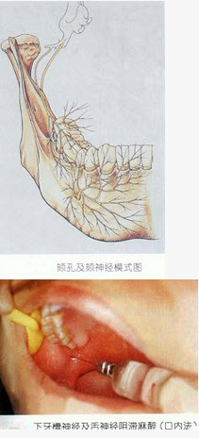
A、普鲁卡因
B、利多卡因
C、丁卡因
D、碧兰麻
E、布比卡因

3.口外上颌前方牵引矫治器适用于哪种患者（）。
A、安氏Ⅲ类骨型反，且上颌前部发育不足，正处于生长发育期的患者
B、安氏Ⅲ类反的成人患者
C、安氏Ⅲ类反的18岁以上患者
D、安氏Ⅱ类错患者
E、乳牙期安氏Ⅲ类错的患者

4.一患者拔下后牙后出现渐进性张口受限，颌下淋巴结肿大，除下颌支后缘稍丰满压痛外，其余未见明显特征，你认为以下哪一诊断是正确的（）
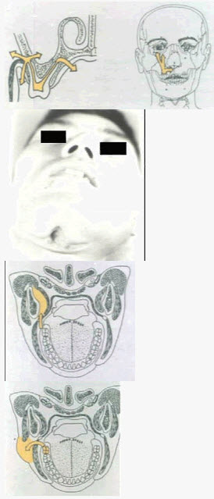
A、眶下间隙感染
B、咬肌间隙感染
C、下颌下间隙感染
D、翼颌间隙感染
E、颊间隙感染

5.患者男，15岁，直面型，鼻唇角正常，面下1／3正常，颏唇沟略深。前牙Ⅱ度深覆，覆盖4mm，磨牙远中尖对尖关系，上颌拥挤4mm，下颌无拥挤，第二磨牙已完全萌出若该患者资料显示不允许上下前牙唇倾，下颌需向前诱导，治疗计划可能为（）
A、不拔牙矫治
B、拔除两个上颌第一双尖牙
C、拔除双侧上颌第一双尖牙和下颌第一双尖牙
D、拔除双侧上颌第一双尖牙和双侧下颌第二双尖牙
E、拔除双侧上颌第三磨牙，推双侧上颌第一磨牙向远中

6.上颌神经的终末支为（） 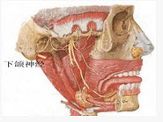
A、眶下神经
B、鼻腭神经
C、腭后神经
D、上牙槽后神经
E、上牙槽前神经

7.患者女，24岁。主诉：上唇部肿胀。既往史：起床时偶然发现上唇部肿胀，入睡前上唇并无异常感觉。查：以上唇为中心可见弥漫性肿胀，肿胀处按之可触及硬结，无疼痛等自觉症状。肿胀持续数小时后完全消失。实验室检查无明显异常本病可能的诊断为（）
A、肉芽肿性唇炎
B、浆细胞性唇炎
C、良性淋巴组织增生性唇炎
D、腺性唇炎
E、唇血管神经性水肿

8.患者女，28岁，4个第一磨牙尖对尖远中关系，前牙Ⅲ。深覆，Ⅱ度深覆盖，下切牙咬在上牙腭侧龈组织，上下前牙有散在间隙，面中1／3轻度前突。面下1／3较短对此患者应诊断为（）
A、安氏Ⅰ类错
B、安氏Ⅱ类1分类错
C、安氏Ⅱ类2分类错
D、安氏Ⅲ类错
E、牙列轻度拥挤

9.三十九岁男性，反复发作口腔溃疡20余年，多见于口角，下唇内侧，颊部，舌缘，每次发生1个或数个不等，近2年来发作较频繁，溃疡较大，疼痛较重，愈合时间长。查体；右侧颊部可见一直径2cm的溃疡，边缘整齐，底部微凹，基底稍硬，周边红肿，周围有数个直径2～3mm的小溃疡呈卫星状分布。舌缘，口角区有瘢痕形成引起此患者口唇部闭合困难的原因是（）
A、上下唇短
B、外伤后瘢痕
C、只与上下颌间关系异常有关
D、只和前牙唇侧倾斜有关
E、上下颌间关系异常及前牙唇侧倾斜共同引起

10.拔除上颌第二磨牙需要麻醉的神经是（） 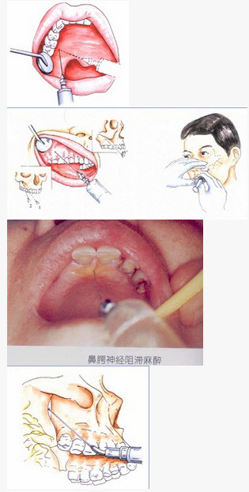
A、腭前神经和上牙槽后神经
B、腭前神经和上牙槽中神经
C、鼻腭神经和上牙槽中神经
D、鼻腭神经和上牙槽前神经
E、鼻腭神经和上牙槽后神经

11.颌下腺导管开口于（） 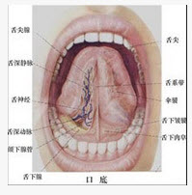
A、舌系带
B、舌下皱襞
C、颌舌沟
D、伞襞
E、舌下肉阜

12.患者女，20岁，右下后牙突然自发疼痛2日。临床检查：局部牙龈乳头充血水肿，牙间有嵌塞的食物残渣，最可能的诊断（）。
A、急性牙间乳头炎
B、逆行性牙髓炎
C、牙根折断
D、创伤
E、急性坏死性龈炎

13.患者男性，2日前拔除后，今日出现牙龈肿胀，拔牙创出血，最可能的原因是（）
A、干槽症
B、拔牙窝中残留炎性肉芽组织
C、牙龈组织撕裂
D、创口感染继发出血
E、牙槽窝中小血管破裂

14.新生儿，左侧完全性唇、腭裂。进行牙槽突裂植骨术的最佳年龄在（）
A、4～6岁
B、9～12岁
C、13～18岁
D、25岁以后
E、出生后任何时间

15.患者男，缺失，余留牙未见异常，可摘局部义齿修复，做基牙，采用铸造卡环
为孤立基牙，应该采用何种卡环（）
A、双臂卡环
B、单臂卡环
C、对半卡环
D、下返卡环
E、RPI卡环

16.上唇系带异常可造成（）。
A、上前牙拥挤
B、上前牙间隙
C、上颌前突
D、前牙反
E、以上都不是

17.技师将支架蜡型制作完成后，常规包埋，烘烤除蜡，采用钴铬合金高频离心铸造下述熔化合金热源中不能用于熔化高熔合金的是（）
A、高频感应热源
B、中频感应热源
C、汽油吹管火焰热源
D、弧热源
E、铂电阻丝热源

18.平衡是指（）
A、正中时有广泛均匀的接触
B、前伸时、前后牙均有接触
C、侧方颌时、工作侧和非工作侧均有接触
D、B与C
E、A与B与C

19.颊组织感染最常见的扩散途径是（）
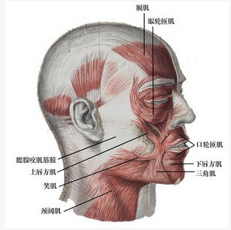
A、浅层表情肌
B、皮肤
C、颊脂垫
D、颊肌
E、粘膜

20.腭大孔阻滞麻醉的麻醉部位不包括（） 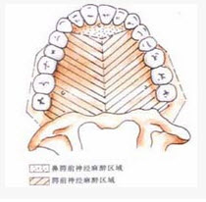
A、同侧上颌磨牙的腭侧牙龈
B、同侧前磨牙的腭侧牙龈
C、同侧上颌磨牙的腭侧粘骨膜
D、同侧上颌侧切牙的腭侧粘骨膜
E、同侧上颌磨牙的腭侧骨组织

21.起于下颌骨颏下棘的肌肉是（） 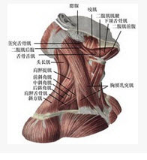
A、二腹肌
B、下颌舌骨肌
C、颏肌
D、颏舌肌
E、颏舌骨肌

22.乳牙期矫治的适应证（）。
A、严重拥挤
B、散在间隙
C、前牙反
D、轻度深覆
E、以上都不是

23.上颌体分为四壁一腔，其四壁是指（）。 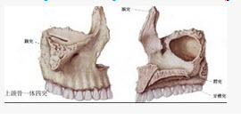
A、前壁、后壁、上壁、内壁
B、前壁、后壁、上壁、下壁
C、内壁、外壁、上壁、下壁
D、前壁、侧壁、上壁、内壁
E、前壁、侧壁、上壁、下壁

24.下颌平面角较大、伴有前牙开的安氏Ⅱ类错，应采用下列哪种矫治器（）。
A、垂直颏帽牵引矫治器
以上内容仅为本文档的试下载部分，为可阅读页数的一半内容。如要下载或阅读全文，请访问：https://d.book118.com/338076143026006030

